ÁREA: Análises Clínicas

RESULTADO FINAL

NOME DO CANDIDATO | PROVA DIDÁTICA | PROVA DE TÍTULOS | TOTAL | RESULTADO
Jhones do Nascimento Dias | 8,8 | 9,69 | 18,49 | Aprovado e classificado (1°)
Francisco Victor Costa Marinho | 8,5 | 9,63 | 18,13 | Aprovado e classificado (2°)
Even Herlany Pereira Alves | 7,8 | 10 | 17,80 | Aprovado e classificado (3°)
Michely Laiany Vieira Moura | 9,7 | 7,45 | 17,15 | Aprovado
Ana Patrícia de Oliveira | 8,5 | 8,20 | 16,70 | Aprovado
Valécia Natália Carvalho da Silva | 8,1 | 7,82 | 15,92 | Aprovado
Antonia Carla de Jesus Oliveira | 8,6 | 7,04 | 15,64 | Aprovado
Bruna da Silva Souza | 8,9 | 6,17 | 15,07 | Aprovado
Raí Emanuel da Silva | 9,4 | 5,04 | 14,44 | Aprovado
Ayslan Batista Barros | 8,4 | 5,00 | 13,40 | Aprovado
Márcia Luana Gomes Perfeito | 8,3 | 4,77 | 13,07 | Aprovado
Sarah Izabelly Alves Lemos | 7,8 | 4,8 | 12,60 | Aprovado

Parnaíba, 17 de dezembro de 2020
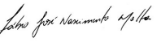
_______________________________
Prof. Dr. Fábio José Nascimento Motta
Presidente da Comissão de Seleção
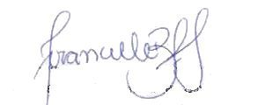 |  | 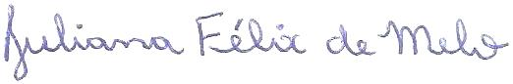
Profª Drª Franciele Basso Fernandes Silva  Membro |  | Profª Drª Juliana Felix de Melo  Membro

